МИНИСТЕРСТВО СЕЛЬСКОГО ХОЗЯЙСТВА
РОССИЙСКОЙ ФЕДЕРАЦИИ

Федеральное государственное бюджетное учреждение
высшего профессионального образования
Государственный университет по землеустройству

«УТВЕРЖДАЮ»
Руководитель темы
________________И.А. Грачев

Отчет
о выполнении мероприятий по социальному обслуживанию населения г. Москвы в части предоставления образовательных услуг
по направлению деятельности 7-55.5 «Разработка и внедрение на базе вуза перспективных методов и форм обучения на основе реализации новейших достижений в информационных технологиях в целях повышения квалификации специалистов организаций, учреждений и предприятий города в области землеустроительной и кадастровой деятельности»

Руководитель мероприятия Е.В.Черкашина

Москва 2011

СОСТАВ НАУЧНО-ОБРАЗОВАТЕЛЬНОГО КОЛЛЕКТИВА
- Грачев Игорь Аркадьевич, доктор технических наук;
- Черкашина Елена Вячеславовна, доцент, кандидат экономических наук;
- Черкашина Анна Игоревна, кандидат экономических наук;
- Ким Марат Георгиевич;
- Барков Сергей Константинович:
- Башкинова Светлана Вячеславовна;
- Павлович Александр Айварович;
- Тараторина Надежда Сергеевна;
- Лобода Константин Владимирович;
- Соловьева Валентина Васильевна.

Содержание

Введение…………………………………………………………………….. | 4
1. Научно-образовательный материал «Порядок работы в обучающем справочно-информационном Интернет-портале для специалистов в области землеустроительной и кадастровой деятельности»……………. | 5
2. Результаты апробации и обучения специалистов……………………... | 22
ВВЕДЕНИЕ

Целью мероприятия являлось повышение профессионального уровня специалистов организаций, учреждений и предприятий г. Москвы в области землеустроительной и кадастровой деятельности на основе применения современных образовательных Интернет-технологий.
В ходе выполнения мероприятия решались следующие задачи:
- Разработка перспективных методов дистанционного обучения специалистов и информационного обеспечения землеустроительной и кадастровой деятельности, основанных на применении Интернет-технологий.
- Разработка обучающего справочно-информационного Интернет-портала для специалистов в области землеустроительной и кадастровой деятельности.
- Апробация и внедрение перспективных методов дистанционного обучения и информационного обеспечения специалистов в области землеустроительной и кадастровой деятельности путем проведения пробных циклов занятий со специалистами организаций, учреждений и предприятий г. Москвы.
- Оценка эффективности разработанных перспективных методов дистанционного обучения и информационного обеспечения специалистов в области землеустроительной и кадастровой деятельности и разработка предложений по их дальнейшему развитию и совершенствованию.
1. Научно-образовательный материал «Порядок работы в обучающем справочно-информационном Интернет-портале для специалистов в области землеустроительной и кадастровой деятельности»
Реализации задачи разработки перспективных методов дистанционного обучения специалистов и информационного обеспечения землеустроительной и кадастровой деятельности, основанных на применении Интернет-технологий, была решена посредством анализа современных методов и технологий дистанционного обучения и информационного обеспечения в различных сферах деятельности. На основе проведенного анализа было составлено описание методов дистанционного обучения специалистов и информационного обеспечения землеустроительной и кадастровой деятельности, основанных на применении Интернет-технологий.
Научно-образовательным коллективом было предложено решение данной задачи посредством создания справочно-информационного Интернет-портала «Кадастровые инженеры». В ходе работы проведена разработка комплекса требований к порталу для специалистов в области землеустроительной и кадастровой деятельности, его структуры, а также научно-информационного материала «Построение обучающего справочно-информационного Интернет-портала для специалистов в области землеустроительной и кадастровой деятельности».
Созданный научно-образовательным коллективом справочно-информационный Интернет-портал «Кадастровые инженеры» направлен на реализацию всесторонней информационной поддержки при осуществлении специалистами кадастровой деятельности, обеспечивая за счет этого повышение качества и сокращения сроков выполнения кадастровых и землеустроительных работ. Портал, с учетом лежащих в его основе инновационных Интернет-технологий, является центром получения информации по актуальным вопросам в сфере кадастровой деятельности, анализа нормативной правовой базы, а также аккумулирования, обмена и распространения знаний в этой области. Он служит также площадкой информационного взаимодействия между зарегистрированными пользователями, основными из которых являются кадастровые инженеры и заказчики кадастровых работ.
Учитывая законодательное требование по формированию профессиональных сообществ кадастровых инженеров и созданию соответствующих саморегулируемых организаций (СРО), опытный образец портала ориентирован на саморегулируемые организации кадастровых инженеров г. Москвы и является общей информационной площадкой этих профессиональных сообществ.
Справочно-информационный портал «Кадастровые инженеры» был размещен по адресу: http://moscow.kiportal.info, для входа и изучения структуры портала, а также обучения в нем использовался логин: student, пароль: 825804.
Портал достаточно прост в использовании. Главная страница, представленная на рис.1, отражает основные разделы портала и осуществляет переход к содержанию этих разделов.
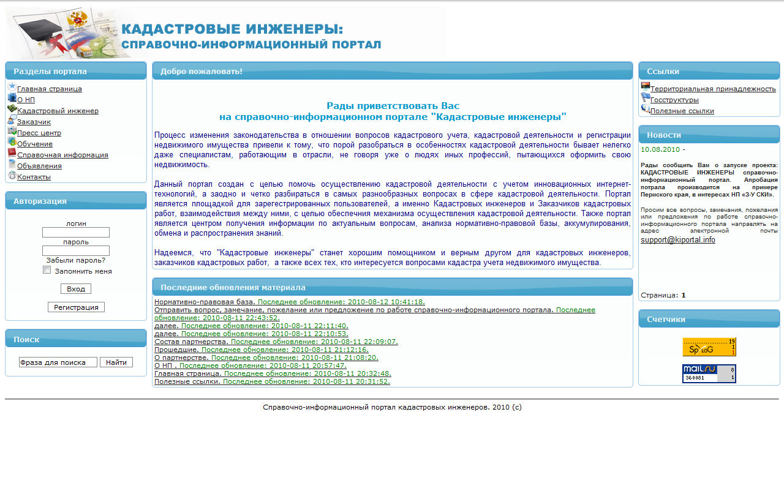
Рис 1. Главная страница справочно-информационного портала «Кадастровые инженеры»
Раздел ознакомления с партнерством О НП, при переходе по закладке «О партнерстве» (Рис.2) содержит необходимую информацию
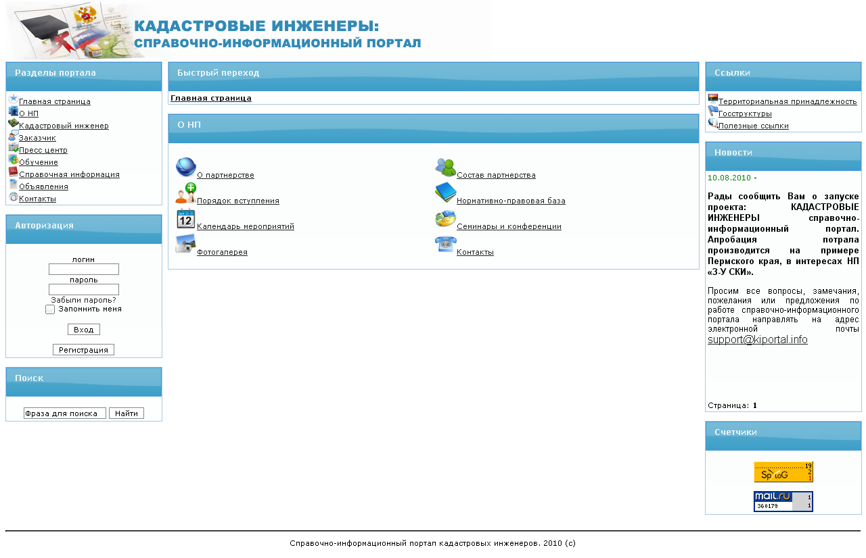
Рис.2 Раздел «О НП»
об организации, включающую полное описание сферы ее деятельности, историю создания, а также представляет необходимую документацию, подтверждающую правомерность ее существования и организационно-правовую структуру. Портал обеспечивает возможность подачи заявки на вступление в состав партнерства заинтересованных лиц (закладка «Порядок вступления») путем заполнения необходимой формы. Заявка обрабатывается в электронном виде с занесением нового лица в базу данных членов партнерства. Учитывая отсутствие необходимости в дополнительных бумажных вариантах, такой механизм удобен для обеих сторон и экономит время обработки заявки. Раздел партнерства предлагает также ознакомится с подразделами «Состав партнерства», «Календарь мероприятий», «Фотогалерея», а также выводит на Контакты - электронную карту схемы проезда и месторасположения зданий НП и контактные телефоны.
Так как портал носит справочно-информационный характер, наличие «Пресс центр» и «Полезные ссылки» является его неотъемлемой частью (рис.3).
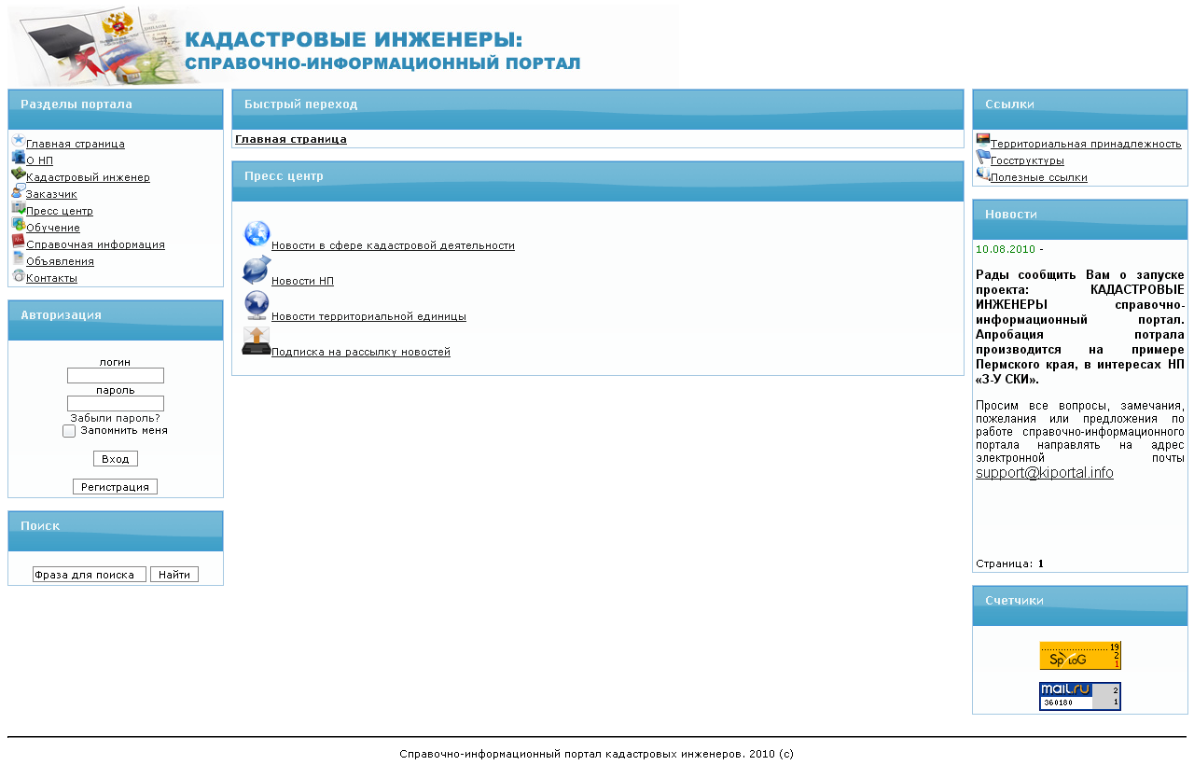
Рис. 3 Раздел «Пресс центр»
Пресс центр знакомит с новостями в сфере кадастровой деятельности – «Новости в сфере кадастровой деятельности», «Новости НП», в интересах которого создан портал, и предоставляет сравнительные характеристики других партнерств, в разделе «Делимся опытом». Для получения актуальной информации по территориальному образованию, охватываемому сферой деятельности общества, предусмотрена закладка «Новости территориальной единицы», а также информационная рассылка новостей – «Подписка на рассылку новостей», подключаемая по желанию заинтересованного лица. «Полезные ссылки» более широко раскрывают информационное поле по охватываемой территории. В подразделе «Территориальная принадлежность» осуществляется быстрый переход к информационным сайтам государственных органов – «Госструктуры», участвующих в сфере кадастра недвижимости и кадастровой деятельности.
Обширный раздел «Справочная информация» (рис.4) знакомит пользователя с терминами и актуальными вопросами 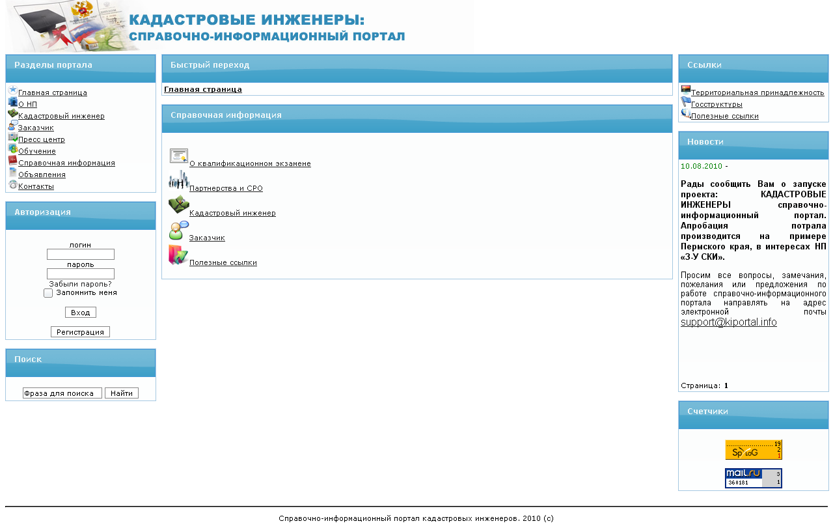
Рис.4 Раздел «Справочная информация»
нормативного характера в сфере кадастровой деятельности и включает подразделы: «Кадастровый инженер» - предназначение, статус, функции кадастрового инженера; «О квалификационном экзамене» - как стать кадастровым инженером; «Партнерства и СРО» - о саморегулируемых организациях, необходимость и порядок вступления в них; «Заказчик» - кто может выступать в роли заказчика кадастровых работ и как оформляются его отношения с кадастровым инженером. Из раздела «Справочная информация» по закладке «Полезные ссылки» может быть также осуществлен переход на сайты других структур, деятельность которых может быть полезна кадастровому инженеру (рис.5).
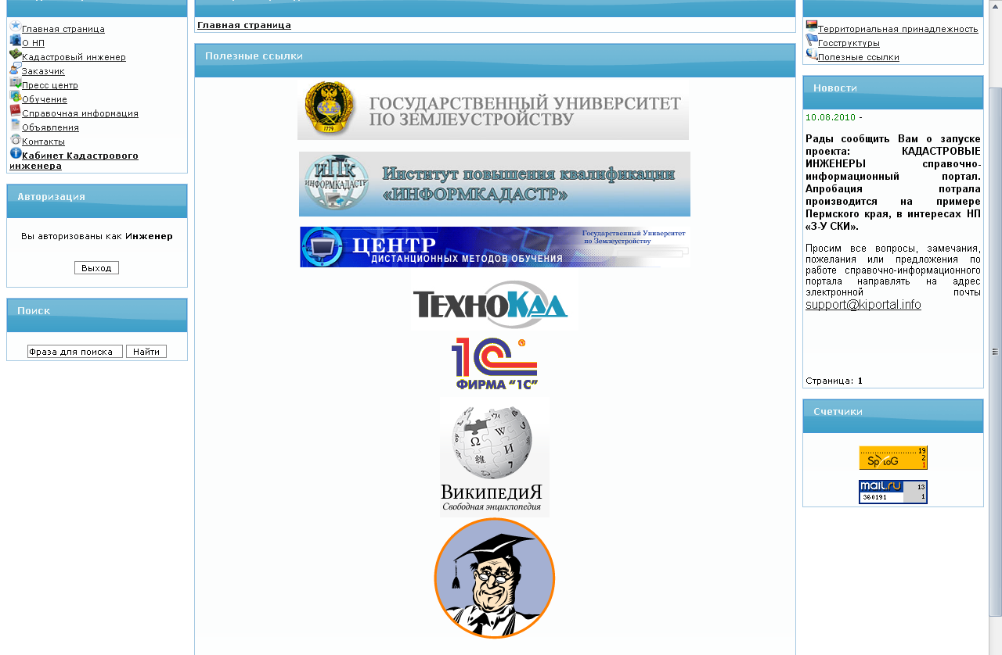
Рис.5 Раздел «Полезные ссылки»
Разделы «Объявления» и «Новости» отражают текущую информацию, связанную с деятельностью партнерства и его членов, а также нововведения в части законодательных, предпринимательских и специальных вопросов, касающихся сферы землеустройства и кадастра. Наличие в меню закладки «Последнее обновление материала» позволяет отслеживать все изменения на портале в режиме реального времени.
Раздел «Обучение» (рис.6) отражает обширный круг вопросов, связанных с подготовкой кадастровых инженеров и содержит следующие подразделы:
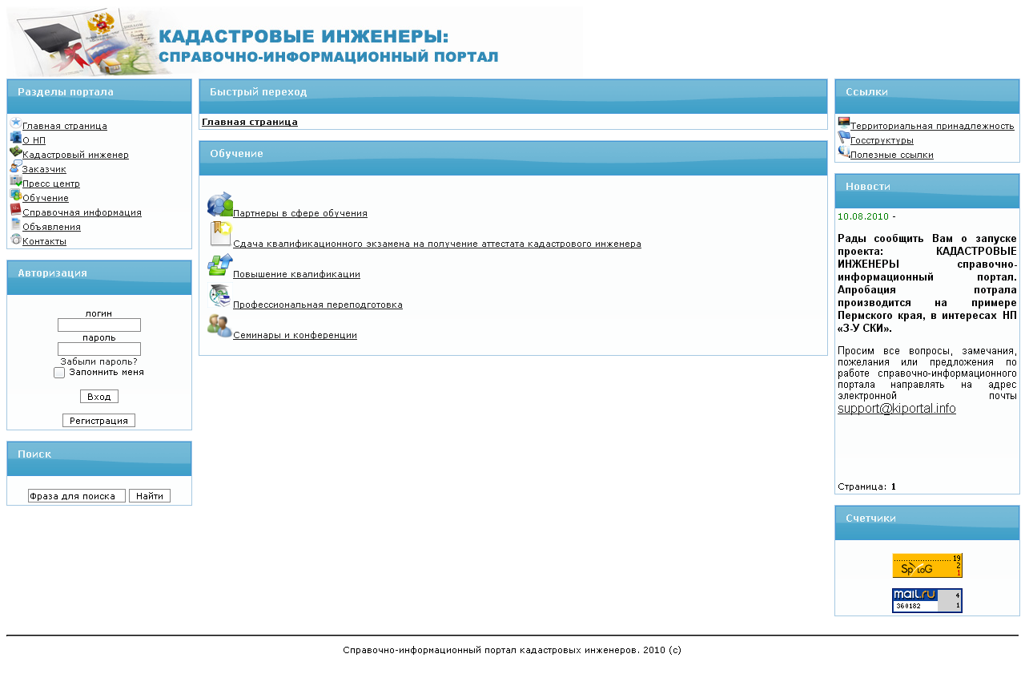
Рис.6 Раздел «Обучение»
«Партнеры в сфере обучения» - об учреждениях и организациях, предлагающих соответствующие образовательные услуги; «Сдача квалификационного экзамена на получение аттестата кадастрового инженера» - порядок и правила сдачи квалификационного экзамена; «Повышение квалификации» - о дополнительной подготовке специалистов, имеющих базовое профильное образование (землеустройство, кадастр недвижимости, геодезия, строительство); «Профессиональная переподготовка» - о подготовке специалистов, имеющих непрофильное образование и желающих обучиться новой для них сфере деятельности; «Семинары и конференции» - о проводимых мероприятиях по обмену информацией и обсуждению актуальных вопросов землеустроительной и кадастровой сфере.
Раздел «Кадастровый инженер» является основным в портале (рис.7). Он предлагает детально ознакомиться со спецификой кадастровой деятельности и содержит следующие подразделы: 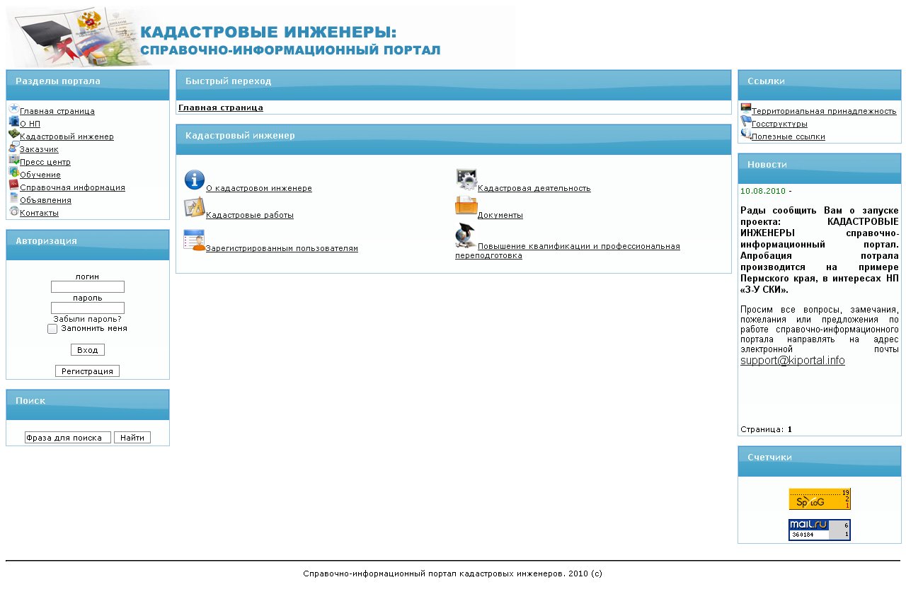
Рис.7 Раздел «Кадастровый инженер»
«О кадастровом инженере» - регламентирующие документы по деятельности кадастрового инженера; «Кадастровые работы» - о видах и характере кадастровых работ, их целях и результатах, выражающихся в подготовке основных документов кадастрового учета, описанных в подразделе «Документы», а именно: «Подготовка межевого плана», «Подготовка технического плана», «Подготовка акта обследования». В подразделе «Кадастровая деятельность» представлено общее описание процесса, отражающего суть нового вида деятельности.
Целевой раздел «Зарегистрированным пользователям» (рис.8) доступен пользователям, являющимся зарегистрированными абонентами портала (исполнителям или заказчикам кадастровых работ). Он предоставляет исполнителям (кадастровым инженерам) возможность организации своей деятельности при помощи Интернет-технологий:
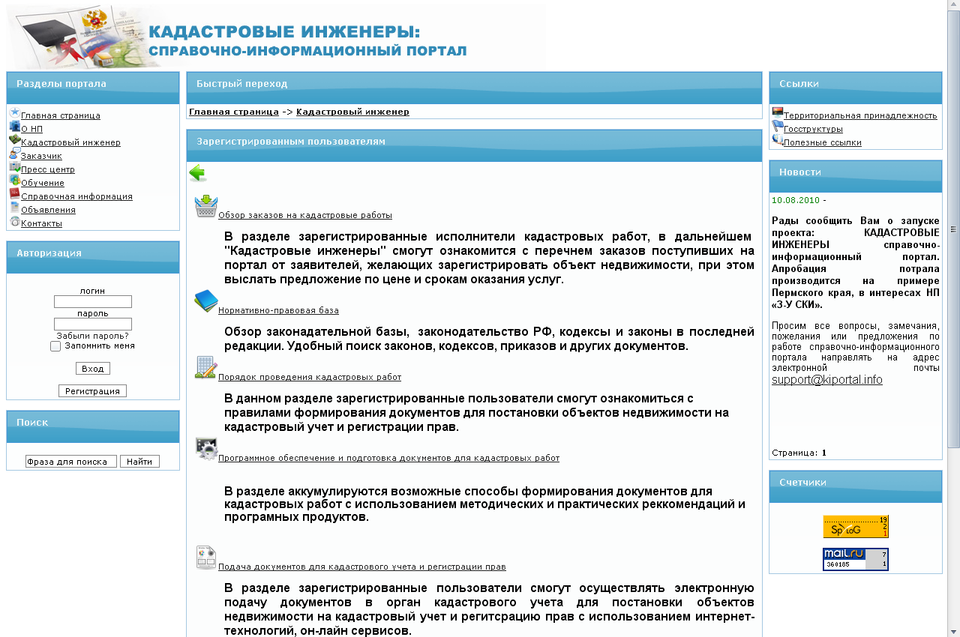
Рис.8 Раздел «Зарегистрированным пользователям»
- Обзор заказов на кадастровые работы ;
- Нормативно-правовая база;
- Порядок проведения кадастровых работ;
- Программное обеспечение и подготовка документов для кадастровых работ;
- Подача документов для кадастрового учета и регистрации прав;
- Он-лайн консультации;
- Полезная информация;
Для заказчиков кадастровых работ в подразделе «Заказчик» (рис. 9) предоставляется возможность с помощью Интернет-технологий осуществить выбор исполнителя и оформить заявку на выполнение работ:
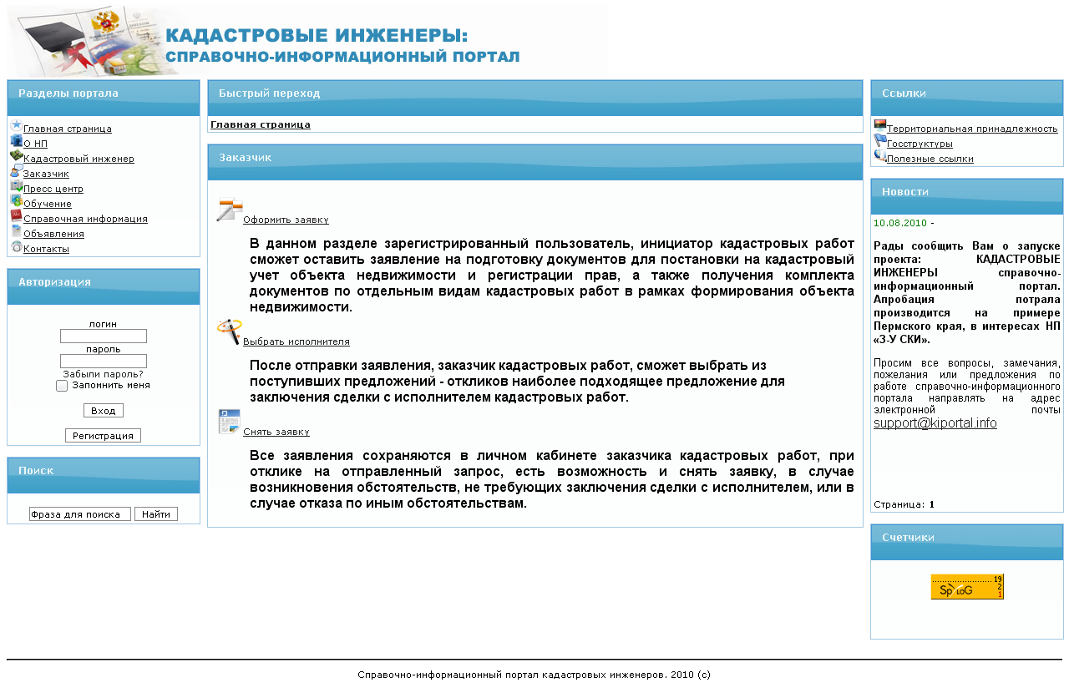
Рис.9 Раздел «Заказчик»
- Оформить заявку;
- Выбрать исполнителя;
- Снять заявку.
Основная задача портала реализуется в организации персональных рабочих мест – web-кабинетов для исполнителей кадастровых работ, а также уникальных возможностей для заказчиков при минимальных данных по регистрации выбирать исполнителя кадастровых работ, оформить заявку на выполнение работ и контролировать ее исполнение по срокам.
Таким образом, идея создания персональных web-кабинетов состоит в удобном способе организации рабочего пространства исполнителя работ и его информационного взаимодействия с заказчиком. Для доступа к виртуальному рабочему пространству создается уникальный Логин и Пароль для авторизации на портале (рис.10).
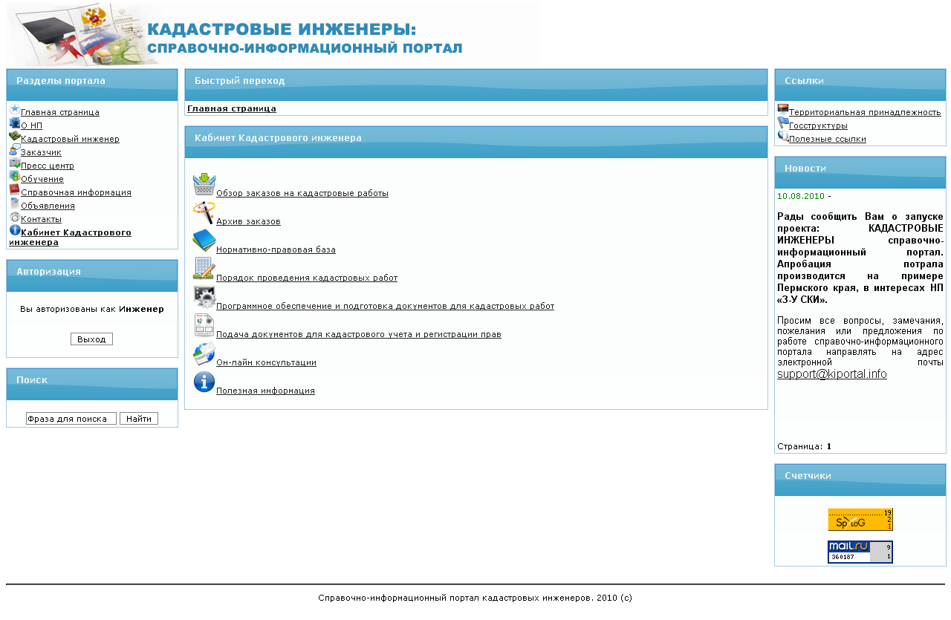
Рис.10 «Кабинет Кадастрового инженера»
В целом Справочно-информационный портал «Кадастровые инженеры» предоставляет уникальный информационный сервис, состоящий в аккумулировании при помощи Интернет-технологий и готовых справочных систем партнеров в сфере образовательных услуг всей необходимой для осуществления кадастровой деятельности информации и информационных технологий, реализующих следующие возможности:
- Электронный комплекс подраздела «Нормативно-правовая база» обеспечивает просмотр законодательной базы РФ в целом, а также по актуальным вопросам в сфере землеустройства, кадастра, геодезии и смежных специальностей (рис.11). Комплекс организован в виде удобного структурированного свода кодексов, законов, положений,
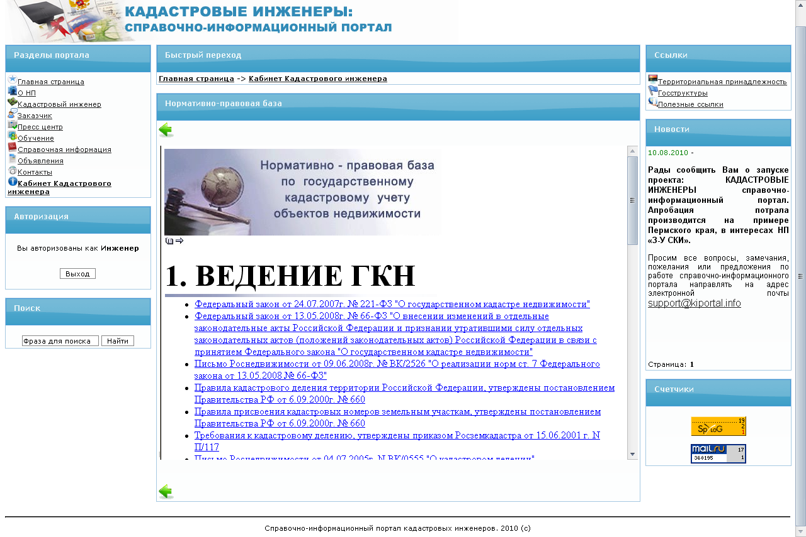
Рис11. «Нормативно-правовая база»
приказов, инструкций и т.д. с возможностью поиска по ключевым словам и словосочетаниям;
- Методические рекомендации, составленные согласно нормативным документам, регламентирующим осуществление деятельности, представленные в подразделе «Порядок проведения кадастровых работ», предлагают исполнителю ознакомиться с правилами формирования документов для постановки объектов недвижимости на кадастровый учет и регистрации прав;
- Формирование пакета документов и осуществление кадастровой деятельности подкрепляется возможностями получить консультацию юриста, специалиста в области землеустройства и кадастра, геодезии, технической инвентаризации, и в перспективе, специалиста органа кадастрового учета РФ в подразделе «Он-лайн консультации», что является дополнительным средством обеспечения высокого качества работ;
- Технологическим ядром личного кабинета кадастрового инженера, представленным в подразделе «Программное обеспечение и подготовка документов для кадастровых работ», является комплекс программных продуктов, реализующих электронные способы формирования документов кадастровых работ;
- С учетом перспективы развития электронных Интернет-технологий государственного кадастрового учета и регистрации прав, в подразделе «Подача документов для кадастрового учета и регистрации прав» реализована возможность электронной подачи документов на постановка объектов недвижимости на кадастровый учет и регистрацию прав через он-лайн сервисы государственных услуг;
- Для удобства исполнителей и заказчиков, желающих зарегистрировать объект недвижимости, в подразделе «Обзор заказов на кадастровые работы» (рис.12) поданные заказчиками заявки сортируются, структурируются и фильтруются. При этом создан процесс взаимодействия исполнителя и заказчика с согласованием предложений по цене и срокам выполнения работ;

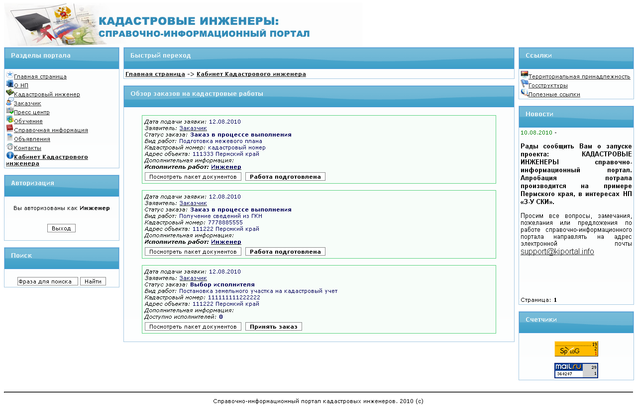
Рис.12 «Обзор заказов на кадастровые работы»
- Дополнительные информационные возможности пользователю в личном кабинете предоставляет подраздел « Полезная информация» (рис.13), включающий информацию о продаже (покупке), аренды оборудования, аренды автотранспорта, сертификация и метрология инструментальных средств,
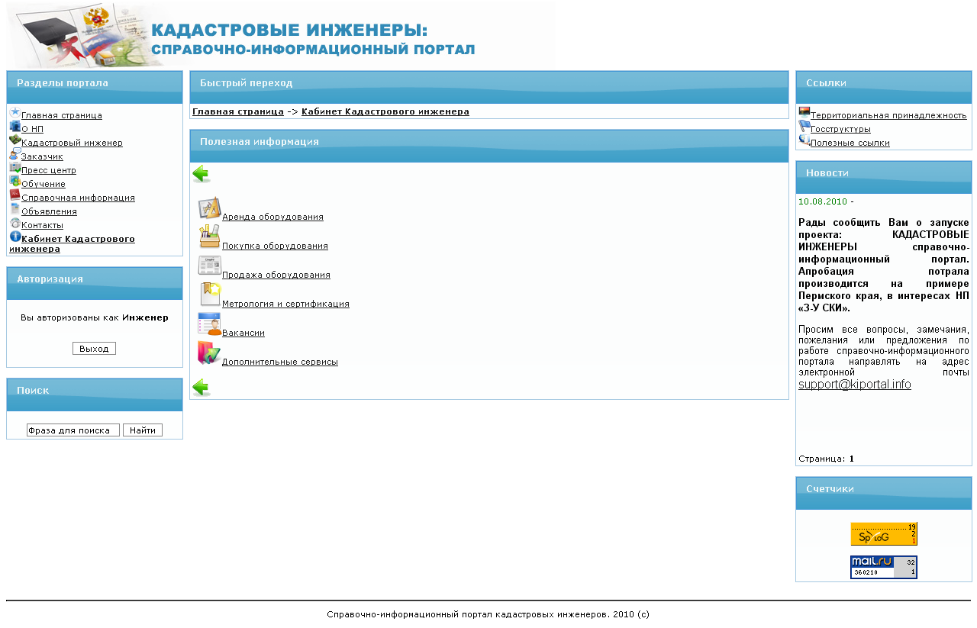
Рис.13 «Полезная информация персонального кабинета»
предложения по устройству и приема на работу, а также многое другое, что будет добавлено в процессе пользования сервисами и опроса пользователей.
Сервис обработки заказов предоставляет созданный для заказчиков интерфейс «Заказчик» (рис.14), который реализует процесс оптимального размещения заявок на выполнение кадастровых работ:

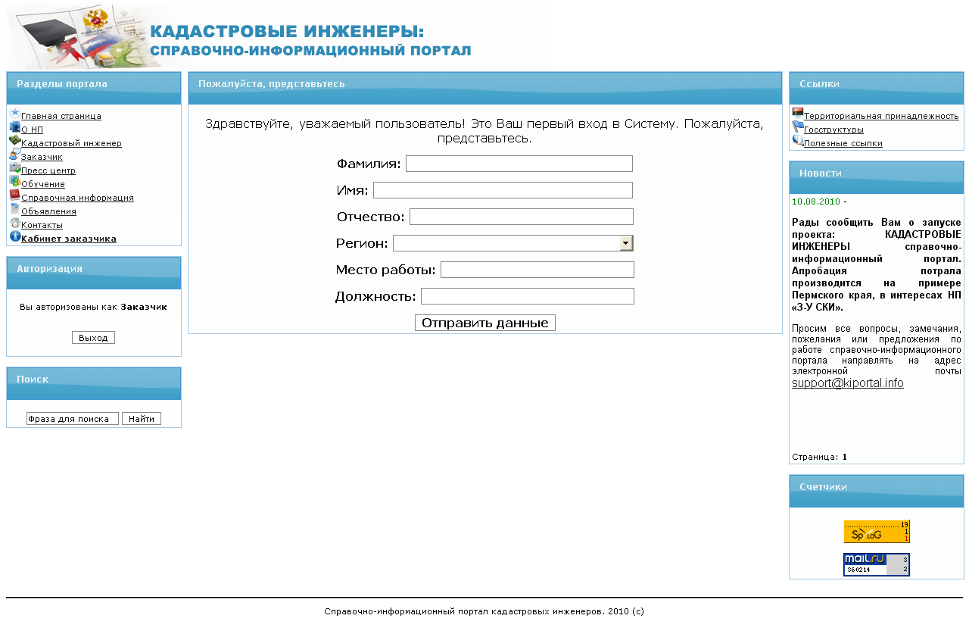
Рис.14 Авторизация в интерфейсе «Заказчика»
- закладка «Оформить заявку» предоставляет возможность инициатору кадастровых работ оставить заявление на подготовку документов для постановки на кадастровый учет объекта недвижимости и регистрации прав, а также получить комплект документов по отдельным видам кадастровых работ в рамках формирования объекта недвижимости;
- сформированные заявки отправляются в банк заказов для отображения исполнителю. Обработанные исполнителем заявки с указанием сроков выполнения и цены работ возвращаются заказчику, который по закладке «Выбрать исполнителя» осуществляет выбор наиболее подходящего предложения для заключения сделки на выполнение кадастровых работ;
- предусмотрено сохранение заявок в личном кабинете заказчика кадастровых работ, при выборе исполнителя добавлена возможность «Снять заявку» в случае возникновения обстоятельств, препятствующих заключению сделки, или в случае отказа по иным обстоятельствам (рис.15).
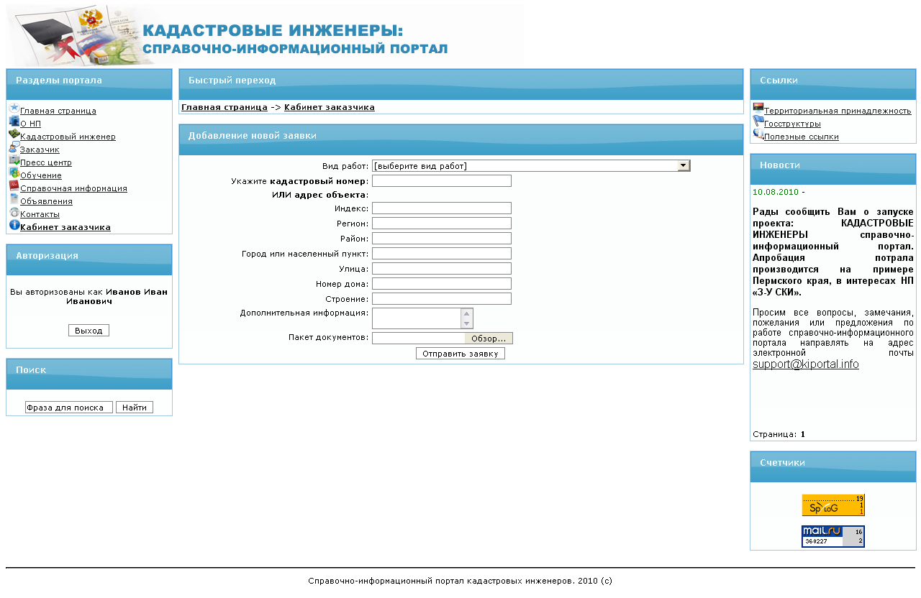
Рис.15 Пример добавления новой заявки
Таким образом, обобщая изложенный механизм организации кадастровой деятельности в Справочно-информационном портале «Кадастровые инженеры», можно выделить несколько весомых экономических эффектов, подтверждающих преимущество создания и организации деятельности при помощи Интернет-технологий. Обоснование и оценка таких эффектов изложено в следующем разделе.

2. Результаты апробации и обучения специалистов
В рамках реализация обучающего справочно-информационного Интернет-портала для специалистов в области землеустроительной и кадастровой деятельности в среде Интернет была разработана обучающаяся программа, подготовлен научно-образовательный материал и осуществлено информационное наполнение раздела портала «Повышение квалификации».
В целях апробации, внедрения и оценки эффективности разработанных перспективных методов дистанционного обучения и информационного обеспечения специалистов в области землеустроительной и кадастровой деятельности были проведены пробные циклы занятий со специалистами организаций, учреждений и предприятий г. Москвы по применению справочно-информационного Интернет-портала в практической деятельности специалистов. В ходе апробации было проведено обучение по программе «Формирование объектов недвижимости, постановка на государственный кадастровый учет и государственная регистрация прав в условиях г. Москвы с использованием справочно-информационного Интернет-портала» в виде краткосрочного повышения квалификации в объеме 72 учебных часа. Всем специалистам, прошедшим обучение, выданы удостоверения о повышении квалификации государственного образца.
Всего было обучено 44 специалиста организаций, учреждений и предприятий г. Москвы.
По окончании апробации был осуществлен анализ проведения пробных циклов занятий, получены отзывы обучаемых специалистов на основе анкетирования (анкеты прилагаются). Полученные анкеты легли в основу оценки эффективности разработанных перспективных методов дистанционного обучения и информационного обеспечения специалистов в области землеустроительной и кадастровой деятельности.
Анализ оценки эффективности разработанных перспективных методов дистанционного обучения и информационного обеспечения показал следующее:
- разработанные методы и технологии обучения и информационного обеспечения позволяют повысить эффективность землеустроительной и кадастровой деятельности за счет повышения качества и сокращения сроков выполнения работ, а также удовлетворяют требованиям информационной полноты, доступности и комфортности для пользователей;
- разработанный обучающий справочно-информационный Интернет-портал обеспечивает обучение и информационное сопровождение профессиональной деятельности заказчиков (собственников объектов недвижимости) и исполнителей землеустроительных и кадастровых работ, а также их информационное взаимодействие;
- структура справочно-информационного Интернет-портала охватывает все информационные и технологические составляющие землеустроительной и кадастровой деятельности;
- содержание обучающего справочно-информационного Интернет-портала отражает актуальную нормативную правовую базу землеустроительной и кадастровой деятельности и современные методы и методики выполнения работ.

